УДК 332.3:528.4
Розроблення бази геопросторових даних встановлення обмежень та обтяжень прав на землю в межах населених пунктів
А.А. Москаленко, кандидат технічних наук
Національний університету біоресурсів і природокористування України
E-mail: Moskalenko_a@nubip.edu.ua
Ю. В. Дікун, технік-землевпорядник
ТОВ «ТЕРРАТОП»
E-mail: dikun.yulia@gmail.com

У дослідженні відображення можливості побудови інформаційної структури, яка здатна забезпечити систематизування та накопичення просторових та атрибутивних даних з метою вирішення задач просторово-часового аналізу та підтримати вирішення задачі спрощення встановлення меж обмежень та обтяжень прав на земельну ділянку.
У статті було структуровано загальний алгоритм встановлення обмежень та обтяжень прав на землю через функціональну модель.
В результаті дослідження було розроблено модель бази геопросторових даних, як основної складової геоінформаційного забезпечення встановлення обмежень та обтяжень прав на землю в межах населених пунктів, що здатна забезпечити вирішення задач просторово-часового аналізу та підтримати вирішення задачі спрощення встановлення меж обмежень та обтяжень прав на земельні ділянки.
Результати дослідження можуть бути використані у процесі розроблення генеральних планів міст та в процесі формування просторових рішень щодо використання земельних ділянок.
Ключові слова: база геопросторових даних, обмеження прав, обтяження прав.

Вступ. На формування системи землекористування значний вплив здійснюють характеристики правового режиму земельних ділянок. До таких характеристик належать обмеження у використанні земель та обтяження прав на земельну ділянку [1]. Їх встановлення потребує оброблення великої кількості даних щодо земельної ділянки, як просторових так і атрибутивних, а також їх зміни в часі. Отже, для забезпечення належної інформаційної підтримки прийняття рішень щодо встановлення обмежень та обтяжень прав на землю необхідно розробити інформаційну структуру, яка здатна забезпечити вирішення задач просторово-часового аналізу та здатна підтримати вирішення задачі спрощення встановлення меж обмежень та обтяжень при розробці генеральних планів населених пунктів.
Важливу роль при розробленні інформаційної підтримки встановлення обмежень та обтяжень прав на землю відіграють геоінформаційні системи, що є потужним інструментом для збирання, моделювання, геопросторового аналізу і побудови просторових рішень.
Аналіз останніх досліджень і публікацій. Дослідженням питань що пов’язані з обмеженнями та обтяженнями прав на землю займались такі українські науковці як Д. І. Бабміндра, Д. В. Бусуйок, Д. С. Добряк, О. С. Дорош, А. В. Малько, А. Г. Мартин, Є. О. Мільчурін, І. В. Мироненко, А. М. Третяк та інші. Серед зарубіжних науковців дослідження в цьому напрямку робили такі вчені як Д.В. Антропов, В.В.Бутарьова, П.П.Лебедєв, П.А.Лепьохін, О.Н.Лєпьошніка та ін. Так, в дослідженні [2] розроблено класифікацію територіальних обмежень у використання земель за типами, яких виділено п’ять. А типи поділяються на види задля повної характеристики обмежень. В статті [3] подано особливості процесу формування обмежень у використанні земель.
Застосуванню геоінформаційних технологій в галузі землевпорядкування присвячені праці [4-6]. У статті [4] автором розглянуто питання побудови моделей інформаційного оцінювання якості земель. В дослідженні [5] подано особливості геоінформаційного забезпечення земельно-інформаційної системи. В дослідженні [6] авторами визначено принципи організації геопросторових даних для реєстрації у кадастрових системах обмежень у використанні земель та розроблено концептуальну модель бази даних для реалізації геоінформаційної технології виробництва й реєстрації у системі ДЗК профільних наборів геопросторових даних зон обмежень.
Проте дослідження вчених стосуються тільки деяких проблем геоінформаційного моделювання в галузі землевпорядкування, тоді як питання встановлення обмежень та обтяжень потребує комплексного підходу. Адже ефективно діюча база геопросторових даних дасть можливість сформувати відомості про земельні ділянки та їх правовий режим.
Отже, вирішення завдання розроблення бази геопросторових даних встановлення обмежень та обтяжень прав на землю в межах населених пунктів є актуальною.
Мета дослідження полягає в обґрунтуванні основних компонентів бази геопросторових даних встановлення обмежень та обтяжень прав на землю в межах населених пунктів.
Методика дослідження. Для досягнення мети дослідження в роботі розроблено і обґрунтовано модель бази геопросторових даних встановлення обмежень та обтяжень прав на землю в межах населених пунктів. Розроблення моделі виконано з використанням уніфікованої мови моделювання UML. Геозображення побудовані з використанням таких засобів моделювання, як операції накладання шарів.
Виклад основного матеріалу дослідження. Аналіз останніх досліджень і публікацій показав, що при встановленні обмежень та обтяжень прав на землю в межах населених пунктів необхідно враховувати не тільки режимоутвоюючі об’єкти та зони навколо них, а й земельні ділянки з виділенням частини, на які встановлюються обмеження та обтяження.
В цьому дослідженні розроблено модель бази геопросторових даних встановлення обмежень та обтяжень прав на землю в межах населених пунктів, що враховує не тільки режимоутворюючі об’єкти та обмеження навколо них, а й дані про земельні ділянки на які розповсюджуються обмеження та обтяження, та власників/користувачів цих земельних ділянок (рис.1).
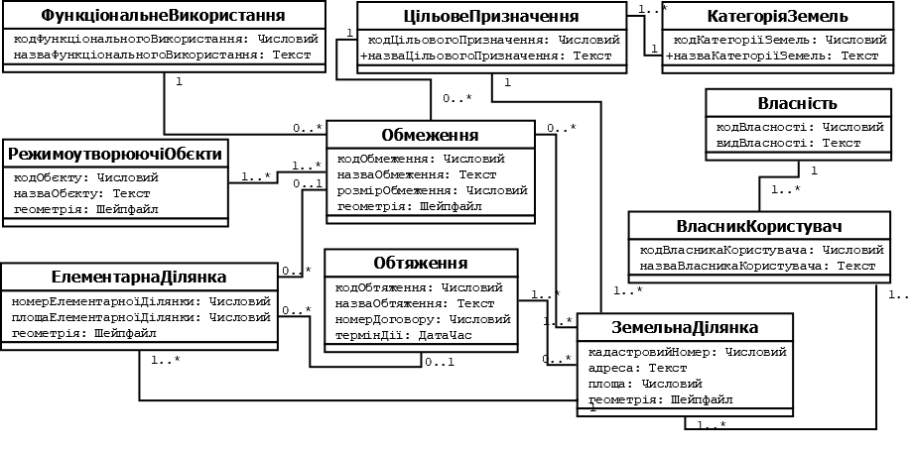
Рис.1. Логічна модель БГД геоінформаційного забезпечення обмежень і обтяжень прав на землю

В розробленій моделі клас ЗемельнаДілянка є основним цільовим класом геоінформаційного забезпечення для якого встановлюються обмеження та обтяження прав на землю в межах населених пунктів. Частина земельної ділянки для якого встановлюється особливий режим використання подана через клас ЕлементарнаДілянка. З класом ЗемельнаДілянка пов’язані клас Власник/Користувач, де вказано власника чи користувача земельної ділянки та клас Власність, що описує вид власності.
Класами, які відповідають якнайповніше за формування геоінформаційного забезпечення обмежень та обтяжень прав на землю є класи Обмеження та Обтяження. Класифікацію обмежень і обтяжень здійснено відповідно до Порядку ведення Державного земельного кадастру затвердженого Постановою КМ № 1051 від 17.10.2012 – додаток 6 [7].
Клас РежимоутворюючіОб’єкти визначений для вказання об’єктів, які створюють умови для існування обмежень та обтяжень навколо них. Клас ФункціональнеПризначення дозволить врахувати містобудівні перспективи функціонально-планувального розвитку території населеного пункту. Згідно із статтею 19 Земельного кодексу України землю України за основним цільовим призначенням поділяються на категорії, що подано в моделі класом КатегоріяЗемель. В межах категорії земель виділяються землі різного цільового призначення, що подано через клас ЦільовеПризначення.
Загальну схему алгоритму щодо встановлення обмежень з використанням даних в базі геопросторових даних подано на рис. 2.
Постановка задачі

Земельні ділянки, які не підпадають під вплив обмежень
Створення тематичних карт досліджуваної території

Підтримка прийняття рішень
Збір інформації
Проведення просторового аналізу

Земельні ділянки, які підпадають під вплив обмежень

вплив цільового призначення
вплив земельних сервітутів
вплив режиму використання
вплив санітарних, екологічних вимог
існуючі обмеження ?
відображення існуючих обмежень
відображення проектних обмежень
Так
Ні
Наповнення бази геопросторових даних
Рис. 2. Функціоннальна модель встановлення обмеженнь прав на землю

Постановка задачі включає визначення населенного пункту. На наступному етапі відбувається збір інформації про режимні та режимоутворюючі обєкти, що наповнює базу геопросторових даних. База геопроснторових даних акумулює різного виду просторову та атрибутнивну інформанцію про земельнні ділянки, що належать до населеного пункту, а також дані про фактори і чинники, що впливають на них. Наступний етап передбачає визначення ділянок, що підпадають під вплив обмежень, серед яких виділено такі групи: вплив цільовонго викориснтання, режиму викориснтання, земельнних сервітунтів та санітарнних, екологінчних вимог, що в свою чегру поділені на існуючі та проектнні. На наступному етапі здійнюється просторовий аналіз та будуєтьсся тематична карта із врахуванням нормативів та стандантів (рис. 3).
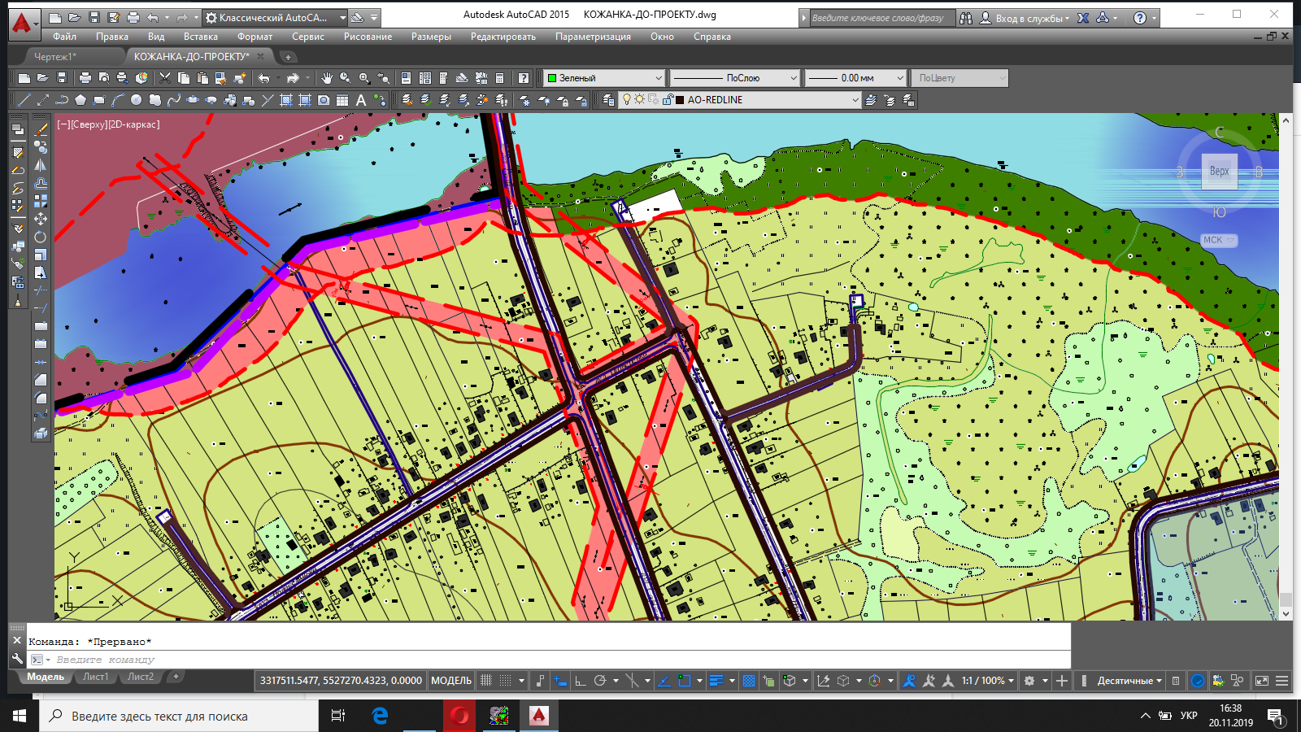
Рис. 3. Фрагмент охоронної зони ЛЕП

Заключним етапом встановлення обмежень є прийняття рішень щодо використання земельних ділянок. На цьому етапі необхідно враховувати не тільки нормативну складову (закони, постанови, ДБН та інші), а й фактори, що посилюють чи послаблюють вплив режимоутворюючих обєктів та впливають на якість життя населення. До таких факторів належать: крутизна та експозиція схилів, тип грунту, наявність рослинного покриву, застосування на виробництві фільтрів з високим ступенем очищення тощо. Їх можна розподілити в дві групи: антропогенні та природні. Так, при встановленні санітарно-захисної зони залізниць має бути врахований наявний захист від шуму [8]: антропогенного походження – штучні шумозахисні екрани та природного походження – шумозахисні зелені насадження та властивості елементів рельєфу (пагорби, яри). Отже, база геопросторових даних має містити бібліотеку нормативів, каталог додаткових факторів впливу, що структуровано в модель бази знань (рис. 4). Цей компонент повинен бути інтегрований в базу геопросторових даних встановлення обмежень та обтяжень прав на землю в межах населених пунктів.
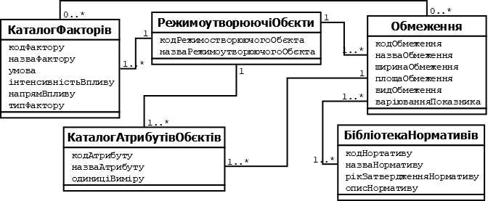
Рис 4. Модель бази знань

Для ефективного врахування додаткових факторів при встановленні обмежень необхідно систематизувати всі регулюючі документи в єдиній базі знань та розробити межі варіювання розміру обмежень в класифікаторі обмежень та обтяжень прав на землю.
Висновки. В дослідженні розроблено модель бази геопросторових даних встановлення обмежень та обтяжень прав на землю в межах населених пунктів. Модель враховує не тільки режимоутворюючі об’єкти та нормативні документи для встановлення обмежень та обтяжень прав на землю в межах населених пунктів, а й додаткові фактори, що впливають на розмір обмеження та/або комфорт населення.
Результати дослідження можуть бути використані у процесі розроблення генеральних планів міст та при формуванні просторових рішень щодо використання земельних ділянок.
Перспектива подальших досліджень полягає в розробленні та автоматизації алгоритму розрахунку впливу додаткових факторів на регулювання розміру обмежень навколо режимоутворюючих обєктів в межах населених пунктів.
Список літератури
1. Земельний кодекс України // ВВР. – 2002. – № 3- 4, ст. 27. URL: https://zakon.rada.gov.ua/laws/show/2768-14#Text
2. Дорош Й. М. Проблемні аспекти розроблення проектів землеустрою щодо встановлення меж обмежень у використанні земель та їх режимоутворюючих об’єктів / Й. М. Дорош, І. П. Купріянчик // Землеустрій, кадастр і моніторинг земель. 2016. № 4. С. 11-18
3. Третяк А. М. Особливості методологічного процесу формування обмежень у використанні земель і земельних ділянок / А. М. Третяк, Й. М. Дорош // Землеустрій, кадастр і моніторинг земель. 2017. № 2. С. 13-19.
4. Кузнєцов М. О. Інформаційні технології в галузі землевпорядкування /М. О. Кузнєцов // Містобудування та територіальне планування. 2017. Вип. 65. С. 274-282.
5. Таратула Р. Б. Особливості геоінформаційного забезпечення земельно-інформаційної системи. Збалансоване природокористування. 2017. № 2. С. 118-123.
6. Лященко А. Концептуальні засади геоінформаційного моделювання Зон обмежень та їх реєстрації у земельному і містобудівному кадастрах /А. Лященко, Ю. Кравченко, Д. Горковчук // Cучасні досягнення геодезичної науки та виробництва, випуск ІІ (30), 2015. – С. 61-68.
7. Закон України. Про затвердження Порядку ведення Державного земельного кадастру (додатки 2-57 до Порядку). URL: http://zakon3.rada.gov.ua/laws/show/1051-2012-п/
8. ДБН В.1.1-31:2013 «Захист територій, будинків і споруд від шуму» URL: https://www.acoustic.ua/img/pdfs/pdffile_131.pdf
References
1. Land Code of Ukraine (2002) Information of the Supreme Soviet, №3-4, 27. Available at: https://zakon.rada.gov.ua/laws/show/2768-14#Text
2. Dorosh Y., Kupriyanchyk I. (2016) Problemni aspekty rozroblennya proektiv zemleustroyu shchodo vstanovlennya mezh obmezhenʹ u vykorystanni zemelʹ ta yikh rezhymoutvoryuyuchykh obʺyektiv [Problem aspects of development of land management projects to establish the limits of restrictions on land use and their regime-forming objects] // Zemleustriy, kadastr i monitorynh zemel, 4, 11-18
3. Tretyak A., Dorosh Y. (2017) Osoblyvosti metodolohichnoho protsesu formuvannya obmezhenʹ u vykorystanni zemelʹ i zemelʹnykh dilyanok [Peculiarities of the methodological process of formation of restrictions in the use of land and land plots] Zemleustriy, kadastr i monitorynh zemel, 2, 13-19.
4. Kuznyetsov M. (2017) Informatsiyni tekhnolohiyi v haluzi zemlevporyadkuvannya [Information technologies in the field of land management] Mistobuduvannya ta terytorialʹne planuvannya, 65, 274-282.
5. Taratula R. (2017) Osoblyvosti heoinformatsiynoho zabezpechennya zemelʹno-informatsiynoyi systemy [Features of geoinformation support of land information system] Zbalansovane pryrodokorystuvannya, 2, 118-123.
6. Lyashchenko A., Kravchenko YU., Horkovchuk D. (2015) Kontseptualʹni zasady heoinformatsiynoho modelyuvannya Zon obmezhenʹ ta yikh reyestratsiyi u zemelʹnomu i mistobudivnomu kadastrakh [Conceptual principles of geoinformation modeling of Restriction Zones and their registration in land and urban cadastres] Cuchasni dosyahnennya heodezychnoyi nauky ta vyrobnytstva, II (30), 61-68.
7. Zakon Ukrayiny. Pro zatverdzhennya Poryadku vedennya Derzhavnoho zemelʹnoho kadastru [Law of Ukraine. On approval of the Procedure for maintaining the State Land Cadastre]. Available at: http://zakon3.rada.gov.ua/laws/show/1051-2012-п/
8. DBN B.1.1-31: 2013 " Zakhyst terytoriy, budynkiv i sporud vid shumu " [Protection of territories, buildings and structures from noise] /Available at: https://www.acoustic.ua/img/pdfs/pdffile_131.pdf
Москаленко А. А., Дикун Ю. В.
РАЗРАБОТКА БАЗЫ ГЕОПРОСТРАНСТВЕННЫХ ДАННЫХ УСТАНОВЛЕНИЯ ОГРАНИЧЕНИЙ И ОБРЕМЕНЕНИЙ ПРАВ НА ЗЕМЛЮ В ПРЕДЕЛАХ НАСЕЛЕННЫХ ПУНКТОВ
В исследовании отображены возможности построения информационной структуры, которая способна обеспечить систематизацию и накопление пространственных и атрибутивных данных для решения задач пространственно-временного анализа и поддержать решения задачи упрощения установки границ ограничений и обременений прав на земельный участок.
В статье было структурировано общий алгоритм установления ограничений и обременений прав на землю через функциональную модель.
В результате исследования была разработана модель базы геопространственных данных, как основной составляющей геоинформационного обеспечения установления ограничений и обременений прав на землю в пределах населенных пунктов. База способна обеспечить решение задач пространственно-временного анализа и поддержать решения задачи упрощения установки границ ограничений и обременений прав на земельные участки.
Результаты исследования могут быть использованы в процессе разработки генеральных планов городов и в процессе формирования пространственных решений по использованию земельных участков.
Ключевые слова: база геопространственных данных, ограничения прав, обременения прав.

Moskalenko Antonina, Dikun Yuliia
DEVELOPMENT OF A GEOSPATIAL DATABASE FOR THE ESTABLISHMENT OF RESTRICTIONS AND ENCUMBRANCES ON LAND RIGHTS WITHIN SETTLEMENTS
The possibilities of building an information structure that can provide systematization and accumulation of spatial and attributive data to solve problems of spatio-temporal analysis and support the solution of the problem of simplifying the establishment of limits and encumbrances on land rights have been shown in the research.
In the article was structured a general algorithm for establishing restrictions and encumbrances on land rights through a functional model.
As a result of the research, a model of the geospatial database was developed as the main component of geoinformation support for the establishment of restrictions and encumbrances on land rights within settlements, which can solve spatial and temporal analysis and support the problem of simplifying the establishment of restrictions and encumbrances on land rights.
The results of the research can be used in the process of developing master plans of cities and in the process of forming spatial decisions on land use.
Keywords: geospatial database, restriction of rights, encumbrance of rights.

